2023年度四川省中国共产党泸县委员会办公室单位决算
目录

公开时间：2023年9月30日

第一部分 部门概况
一、部门职责…………………………………………………………………………4
二、机构设置…………………………………………………………………………4
第二部分 2022年度部门决算情况说明
一、收入支出决算总体情况说明……………………………………………………6
二、收入决算情况说明………………………………………………………………6
三、支出决算情况说明………………………………………………………………7
四、财政拨款收入支出决算总体情况说明…………………………………………7
五、一般公共预算财政拨款支出决算情况说明……………………………………8
六、一般公共预算财政拨款基本支出决算情况说明………………………………11
七、财政拨款“三公”经费支出决算情况说明………………………………………11
八、政府性基金预算支出决算情况说明……………………………………………13
九、国有资本经营预算支出决算情况说明…………………………………………13
十、其他重要事项的情况说明………………………………………………………13
第三部分 名词解释………………………………………………………………………15
第四部分 附件……………………………………………………………………………19
第五部分 附表……………………………………………………………………………21
一、收入支出决算总表
二、收入决算表
三、支出决算表
四、财政拨款收入支出决算总表
五、财政拨款支出决算明细表
六、一般公共预算财政拨款支出决算表
七、一般公共预算财政拨款支出决算明细表
八、一般公共预算财政拨款基本支出决算明细表
九、一般公共预算财政拨款项目支出决算表
十、政府性基金预算财政拨款收入支出决算表
十一、国有资本经营预算财政拨款收入支出决算表
十二、国有资本经营预算财政拨款支出决算表
十三、财政拨款“三公”经费支出决算表

第一部分 单位概况

一、主要职能:

中国共产党泸县委员会办公室履行负责中央、省、市、县重要文件、重大决策和重要工作部署的贯彻落实工作，负责县委日常工作的处理，县委领导同志公务活动，全县性各种会议、重要活动的联络、服务、组织协调，办理县委领导交办的工作，县委文件的承办及审查，机要保密，县委县政府目标及重点工作督查、督导，全县各级党组织落实党风廉政建设主体责任等工作。代管部门泸县机关事务服务中心负责县委、县政府对外接待工作。参与协调县委、县政府领导外联活动，为重要政务和商务活动提供接待服务；负责县级机关事业单位节能管理工作；负责公车管理工作；指导县级各部门、各镇（街道）机关事务工作。

二、机构设置
中国共产党泸县委员会办公室是一级预算单位，其中行政单位1个，参照公务员法管理的事业单位1个，其他事业单位1个。
纳入中国共产党泸县委员会办公室2023年度部门决算编制范围的二级预算单位包括：
1.行政单位：中国共产党泸县委员会办公室；
2.参照公务员法管理的事业单位：泸县党政网管理中心；
3.其他事业单位：泸县机关事务服务中心。
内设常委办、秘书一股、政策法规股、综合股、档案管理股、信息股、值班室、主体办、目标绩效一股、目标绩效二股、督查督办股、行政股、秘书二股、秘书三股、保密管理股、密码管理股、机关党委、县党政网管理中心、政务内网管理股、运维保障股、后勤管理股、公共节能股、公车股、接待股、专用通信股、史志工作股、改革服务股。

第二部分 2023年度单位决算情况说明

一、收入支出决算总体情况说明
2023年度收入总计为2710.81万元。与2022年度2335.17万元相比，收入增加375.64万元，增长16.09%。主要变动原因是2023年度项目经费增加。
2023年度支出总计为2710.81万元。与2022年度2371.83万元相比，支出增加338.98万元，增长14.29%。主要变动原因是2023年度项目经费增加。
（图1：收、支决算总计变动情况图）（柱状图）
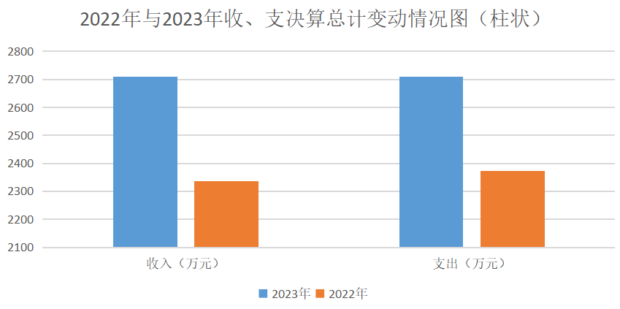

二、收入决算情况说明

2023年度本年收入合计2710.81万元，其中：一般公共预算财政拨款收入2710.81万元，占100%；政府性基金预算财政拨款收入0万元，占0%；国有资本经营预算财政拨款收入0万元，占0%；上级补助收入0万元，占0%；事业收入0万元，占0%；经营收入0万元，占0%；附属单位上缴收入0万元，占0%；其他收入0万元，占0%。
（图2：收入决算结构图）（饼状图）
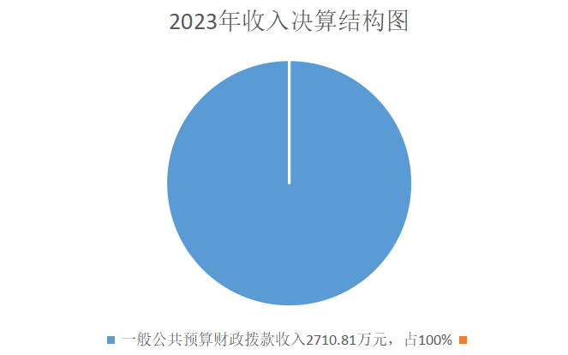

三、支出决算情况说明

2023年度本年支出合计2710.81万元，其中：基本支出1565.84万元，占57.76%；项目支出1144.97万元，占42.24%；上缴上级支出0万元，占0%；经营支出0万元，占0%；对附属单位补助支出0万元，占0%。
（图3：支出决算结构图）（饼状图）
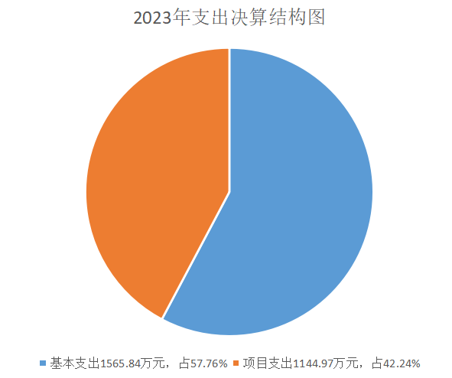

四、财政拨款收入支出决算总体情况说明
2023年度收入总计为2710.81万元。与2022年度2335.17万元相比，收入增加375.64万元，增长16.09%。主要变动原因是2023年度项目经费增加。
2023年度支出总计为2710.81万元。与2022年度2371.83万元相比，支出增加338.98万元，增长14.29%。主要变动原因是2023年度项目经费增加。
（图4：财政拨款收、支决算总计变动情况）（柱状图）
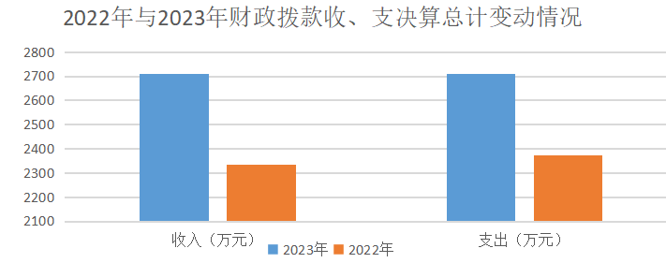

五、一般公共预算财政拨款支出决算情况说明

（一）一般公共预算财政拨款支出决算总体情况
2023年度一般公共预算财政拨款支出2710.81万元，占本年支出合计的100%。与2022年度2371.83万元相比，一般公共预算财政拨款支出增加增加338.98万元，增长14.29%。主要变动原因是2023年度项目经费增加。
（图5：一般公共预算财政拨款支出决算变动情况）（柱状图）
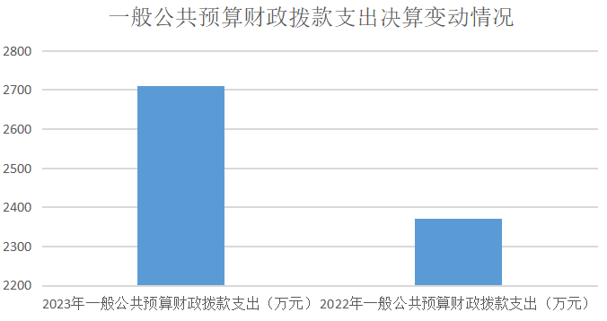
（二）一般公共预算财政拨款支出决算结构情况
2023年度一般公共预算财政拨款支出2710.81万元，主要用于以下方面:一般公共服务支出2485.39万元，占91.68%；社会保障和就业支出118.5万元，占4.37%；卫生健康支出35.39万元，占1.31%；住房保障支出71.53万元，占2.64%。
（图6：一般公共预算财政拨款支出决算结构）（饼状图）
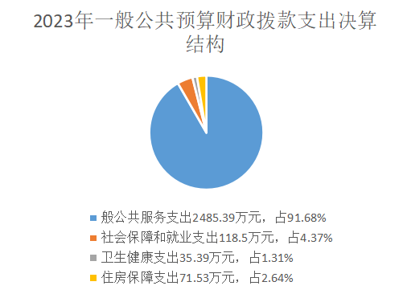

（三）一般公共预算财政拨款支出决算具体情况

2023年度一般公共预算支出决算数为2710.81，完成预算100%。其中：
1.一般公共服务（类）政府办公厅（室）及相关机构事务（款）行政运行（项）: 支出决算为4.19万元，完成预算100%，与预算数持平。
2.一般公共服务（类）党委办公厅（室）及相关机构事务（款）行政运行（项）: 支出决算为1140.51万元，完成预算100%，与预算数持平。
3.一般公共服务（类）党委办公厅（室）及相关机构事务（款）一般行政管理事务（项）: 支出决算为878.78万元，完成预算100%，与预算数持平。
4.一般公共服务（类）党委办公厅（室）及相关机构事务（款）事业运行（项）: 支出决算为218.85万元，完成预算100%，与预算数持平。
5.一般公共服务（类）党委办公厅（室）及相关机构事务（款）其他党委办公厅（室）及相关机构事务支出（项）: 支出决算为243.06万元，完成预算100%，与预算数持平。
6.社会保障和就业（类）行政事业单位养老支出（款）机关事业单位基本养老保险缴费支出（项）: 支出决算为95.37万元，完成预算100%，与预算数持平。
7.社会保障和就业（类）社会福利（款）其他社会福利支出（项）: 支出决算为23.13万元，完成预算100%，与预算数持平。
8.卫生健康（类）行政事业单位医疗（款）行政单位医疗（项）:支出决算为17.1万元，完成预算100%，与预算数持平。
9.卫生健康（类）行政事业单位医疗（款）事业单位医疗（项）:支出决算为10.49万元，完成预算100%，与预算数持平。
10.卫生健康（类）行政事业单位医疗（款）公务员医疗补助（项）:支出决算为7.8万元，完成预算100%，与预算数持平。
11.住房保障支出（类）住房改革支出（款）住房公积金（项）:支出决算为71.53万元，完成预算100%，与预算数持平。

六、一般公共预算财政拨款基本支出决算情况说明
2023年度一般公共预算财政拨款基本支出1565.84万元，其中：
人员经费962.29万元，主要包括：基本工资210.38万元、津贴补贴303.68万元、奖金10.38万元、绩效工资132.46万元、机关事业单位基本养老保险缴费95.37万元、职工基本医疗保险缴费27.59万元、公务员医疗补助缴费7.8万元、其他社会保障缴费1.61万元、住房公积金71.53万元、其他工资福利支出82.23万元、奖励金0.01万元、其他对个人和家庭的补助支出19.25万元。
公用经费603.55万元，主要包括：办公费19.09万元、水费1万元、电费5万元、邮电费105万元、差旅费16万元、租赁费7.1万元、会议费20.03万元、公务接待费52.8万元、工会经费4.21万元、福利费6.31万元、公务用车运行维护费323万元、其他交通费28.01万元、其他商品和服务支出14万元、办公设备购置2万元。

七、财政拨款“三公”经费支出决算情况说明

（一）“三公”经费财政拨款支出决算总体情况说明
2023年度“三公”经费财政拨款支出决算为506.36万元，完成预算100%，较上年度476.78万元增加29.58万元，增长6.2%。决算数与预算数持平。
（二）“三公”经费财政拨款支出决算具体情况说明
2023年度“三公”经费财政拨款支出决算中，因公出国（境）费支出决算0万元，占0%；公务用车购置及运行维护费支出决算453.56万元，占89.57%；公务接待费支出决算52.8万元，占10.43%。具体情况如下：
（图7：“三公”经费财政拨款支出结构）（饼状图）
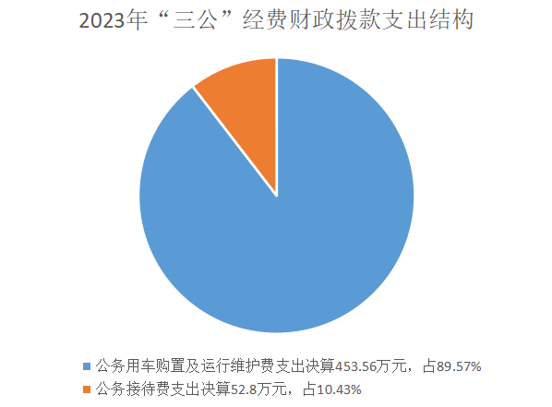
1.因公出国（境）经费支出0万元，完成预算0%。全年安排因公出国（境）团组0次，出国（境）0人。因公出国（境）支出决算与2022年度持平。
2.公务用车购置及运行维护费支出453.56万元,完成预算100%。公务用车购置及运行维护费支出决算比2022年度增加29.58万元，增长6.97%。主要原因是2023年新增购买公务用车。
其中：公务用车购置支出130.56万元。全年按规定更新购置公务用车7辆，其中：轿车6辆、金额105.6万元，越野车1辆、金额24.96万元。截至2023年12月31日，单位共有公务用车88辆，其中：轿车65辆、越野车18辆、小型载客汽车2辆、大中型载客汽车2辆、其他车型1辆。
公务用车运行维护费支出323万元。主要用于主要用于县级各部门日常工作开展所需的公务用车燃料费、维修费、过路过桥费、保险费等支出。
3.公务接待费支出52.8万元，完成预算100%。公务接待费支出决算与2022年度持平。其中：
国内公务接待支出52.8万元，主要用于用于执行公务、开展业务活动开支的交通费、用餐费等。国内公务接待150批次，4850人次，共计支出52.8万元。
外事接待支出0万元。

八、政府性基金预算支出决算情况说明
2023年度政府性基金预算财政拨款支出0万元。

九、国有资本经营预算支出决算情况说明
2023年度国有资本经营预算财政拨款支出0万元。

十、其他重要事项的情况说明

（一）机关运行经费支出情况
2023年度机关运行经费支出603.55万元，比2022年机关运行经费支出510.09万元相比，增加93.46万元，增长18.32%，主要原因是2023年人员及公用经费增加。

（二）政府采购支出情况
2023年度，政府采购支出总额71.68万元，其中：政府采购货物支出71.68万元、政府采购工程支出0万元、政府采购服务支出0万元。主要用于公车等购置。授予中小企业合同金额0万元，占政府采购支出总额的0%，其中：授予小微企业合同金额0万元，占政府采购支出总额的0%。

（三）国有资产占有使用情况
截至2023年12月31日，共有车辆88辆，其中：机要通信用车1辆、应急保障用车86辆、其他用车1辆。单价50万元以上通用设备0台（套），单价100万元以上专用设备（不含车辆）0台（套）。

（四）预算绩效管理情况
根据预算绩效管理要求，本单位在2023年度预算编制阶段，组织对县委后勤保障项目开展了预算事前绩效评估，对1个项目编制了绩效目标，预算执行过程中，选取1个项目开展绩效监控，组织对1个项目开展绩效自评，绩效自评表详见第四部分附件。

第三部分 名词解释

1.财政拨款收入：指单位从同级财政部门取得的财政预算资金。
2.事业收入：指事业单位开展专业业务活动及辅助活动取得的收入。
3.经营收入：指事业单位在专业业务活动及其辅助活动之外开展非独立核算经营活动取得的收入。
4.其他收入：指单位取得的除上述收入以外的各项收入。
5.用事业基金弥补收支差额：指事业单位在当年的财政拨款收入、事业收入、经营收入、其他收入不足以安排当年支出的情况下，使用以前年度积累的事业基金（事业单位当年收支相抵后按国家规定提取、用于弥补以后年度收支差额的基金）弥补本年度收支缺口的资金。
6.年初结转和结余：指以前年度尚未完成、结转到本年按有关规定继续使用的资金。
7.结余分配：指事业单位按照事业单位会计制度的规定从非财政补助结余中分配的事业基金和职工福利基金等。
8.年末结转和结余：指单位按有关规定结转到下年或以后年度继续使用的资金。
9.一般公共服务（类）政府办公厅（室）及相关机构事务（款）行政运行（项）：指行政单位（包括实行公务员管理的事业单位）的基本支出。
10.一般公共服务（类）党委办公厅（室）及相关机构事务（款）行政运行（项）：指行政单位（包括实行公务员管理的事业单位）的基本支出。
11.一般公共服务（类）党委办公厅（室）及相关机构事务（款）一般行政管理事务（项）：指行政单位（包括实行公务员管理的事业单位）未单独设置项级科目的其他项目支出。
12.一般公共服务（类）党委办公厅（室）及相关机构事务（款）事业运行（项）：指事业单位的基本支出，不包括行政单位（包括实行公务员管理的事业单位）后勤服务中心、医务室等附属事业单位。
13.一般公共服务（类）党委办公厅（室）及相关机构事务（款）其他党委办公厅（室）及相关机构事务支出（项）: 指其他用于党委办公厅（室）及相关机构事务的支出。
14.社会保障和就业（类）行政事业单位养老支出（款）机关事业单位基本养老保险缴费支出（项）: 指机关事业单位实施养老保险制度由单位缴纳的基本养老保险费支出。
15.社会保障和就业（类）社会福利（款）其他社会福利支出（项）: 指其他用于社会福利方面的支出。
16.卫生健康（类）行政事业单位医疗（款）行政单位医疗（项）:指财政部门安排的行政单位（包括实行公务员管理的事业单位）基本医疗保险缴费经费，未参加医疗保险的行政单位的公费医疗经费，按国家规定享受离休人员、红军老战士待遇人员的医疗经费。
17.卫生健康（类）行政事业单位医疗（款）事业单位医疗（项）:指财政部门安排的事业单位基本医疗保险缴费经费，未参加医疗保险的事业单位的公费医疗经费，按国家夫定享受离休人员待遇的医疗经费。
18.卫生健康（类）行政事业单位医疗（款）公务员医疗补助（项）:指财政部门安排的公务员医疗补助经费。
19.住房保障（类）住房改革支出（款）住房公积金（项）：指行政事业单位按人力资源和社会保障部、财政部规定的基本工资和津贴补贴以及规定比例为职工缴纳的住房公积金。
20.基本支出：指为保障机构正常运转、完成日常工作任务而发生的人员支出和公用支出。
21.项目支出：指在基本支出之外为完成特定行政任务和事业发展目标所发生的支出。
22.经营支出：指事业单位在专业业务活动及其辅助活动之外开展非独立核算经营活动发生的支出。
23.“三公”经费：指部门用财政拨款安排的因公出国（境）费、公务用车购置及运行费和公务接待费。其中，因公出国（境）费反映单位公务出国（境）的国际旅费、国外城市间交通费、住宿费、伙食费、培训费、公杂费等支出；公务用车购置及运行费反映单位公务用车车辆购置支出（含车辆购置税）及租用费、燃料费、维修费、过路过桥费、保险费等支出；公务接待费反映单位按规定开支的各类公务接待（含外宾接待）支出。

24.机关运行经费：为保障行政单位（含参照公务员法管理的事业单位）运行用于购买货物和服务的各项资金，包括办公及印刷费、邮电费、差旅费、会议费、福利费、日常维修费、专用材料及一般设备购置费、办公用房水电费、办公用房取暖费、办公用房物业管理费、公务用车运行维护费以及其他费用。

第四部分 附件
2023年度部门预算项目支出绩效自评表
项目名称 |  | 县委后勤保障项目
主管部门 |  | 中国共产党泸县委员会办公室 |  |  |  |  | 实施单位 （盖章） | 中国共产党泸县委员会办公室
项目基本情况 | 项目年度目标完成情况 | 项目年度目标 |  |  |  |  | 年度目标完成情况
项目基本情况 | 项目年度目标完成情况 | 保障县委、县政府会议使用，若县级各部门会议有需求则提供使用；保障县委大楼、机关食堂、周转房的正常运转；保障县委、会议中心、周转房保安保洁人员正常值守；为县级领导和县委各部门工作正常开展提供后勤保障；保障县委、机关事务服务中心、会议中心、周转房临聘人员的工资等；保障周转房日常工作开展，安排好周转房居住人员的食宿。完成县委、会议中心房屋维修、周转房大型维修；完成办公设备等固定资产的维修。保障全县重点领域国安工作统筹、国家安全政策研究制定、重大风险隐患排查化解、情报收集分析研判、国家安全宣传教育培训；值班室保障；县委目标督查办公室工作经费，现场会经费等。 |  |  |  |  | 保障县委、县政府会议使用，若县级各部门会议有需求则提供使用；保障县委大楼、机关食堂、周转房的正常运转；保障县委、会议中心、周转房保安保洁人员正常值守；为县级领导和县委各部门工作正常开展提供后勤保障；保障县委、机关事务服务中心、会议中心、周转房临聘人员的工资等；保障周转房日常工作开展，安排好周转房居住人员的食宿。完成县委、会议中心房屋维修、周转房大型维修；完成办公设备等固定资产的维修。保障全县重点领域国安工作统筹、国家安全政策研究制定、重大风险隐患排查化解、情报收集分析研判、国家安全宣传教育培训；值班室保障；县委目标督查办公室工作经费，现场会经费等。
预算执行情况（10分） | 年度预算数（万元） | 年初预算 | 调整后预算数 | 预算执行数 |  |  | 预算执行率 | 权重 | 得分 | 原因
预算执行情况（10分） | 总额 | 335.00 | 529.97 | 529.97 |  |  | 100.00% | 100
预算执行情况（10分） | 其中：财政资金 | 335.00 | 529.97 | 529.97 |  |  | 100.00% | 100 | 100
预算执行情况（10分） | 财政专户管理资金 | 0.00 |  |  |  |  | 0.00% | / | /
预算执行情况（10分） | 单位资金 | 0.00 |  |  |  |  | 0.00% | / | /
预算执行情况（10分） | 其他资金 |  |  |  |  |  |  | / | /
绩效指标（90分） | 一级指标 | 二级指标 | 三级指标 | 指标性质 | 指标值 | 度量单位 | 完成值 | 权重 | 得分 | 未完成原因分析
绩效指标（90分） | 产出指标 | 数量指标 | 临聘人员经费保障 | ＝ | 21 | 人数 | 20 | 20 | 20
绩效指标（90分） | 产出指标 | 数量指标 | 水电气供应保障效率 | ≥ | 100 | % | 39 | 40 | 39 | 要更加进行节能减排、厉行节约
绩效指标（90分） | 效益指标 | 经济效益指标 | 项目经费指标压缩 | ≥ | 10 | % | 100 | 20 | 19 | 要更加进行节能减排、厉行节约
绩效指标（90分） | 满意度指标 | 服务对象满意度指标 | 服务会议质量保障 | ≥ | 95 | % | 100 | 20 | 19 | 要更加进行节能减排、厉行节约
合计 |  |  |  |  |  |  |  | 100 | 97
评价结论 | 部门预算绩效自评总体得分97分。我单位在资金预算编制、预算执行、综合管理、整体绩效四个方面，均按照国家政策法规规定，结合本单位实际情况及相关规定严格执行，并合理安排项目，使财政资金发挥最大的效益，完成了部门职能职责，实现了较高的工作效率和支出绩效。所以我单位总体评价良好。
存在问题 | 在预算编制环节，存在一些细节方面的不足。例如，某些项目的预算明细未能充分考虑到实际执行过程中可能出现的各种复杂情况，导致部分费用预算与实际支出存在一定偏差。一些特殊情况下的支出项可能没有被准确预估，或者对于一些可能影响预算的因素分析不够全面，使得预算在某些细节上缺乏足够的精准度。  在项目执行过程中，部分项目未能及时根据实际情况进行有效的微调。一些项目在实施过程中遇到了诸如外部环境变化、实际需求调整等情况，但相关负责人员未能迅速做出反应，对项目预算、进度安排以及资源配置等方面进行及时的调整。这种不及时的微调可能导致项目执行效率降低，无法充分适应实际情况的变化，进而影响项目的整体绩效和最终目标的实现。
改进措施 | 预算安排方面：进一步提高预算编制的精准度，加强对项目预算的细化和审核，确保预算与实际需求更加匹配。 完善政策方面：根据绩效评价结果，完善相关政策和制度，规范项目决策和执行流程，提高管理效率。  改进管理方面：加强对项目执行过程的监控和管理，及时发现并解决问题，提高项目执行效果。同时，加强财务和资产管理，确保资金使用规范和资产利用高效。

第五部分 附表

一、收入支出决算总表

二、收入决算表

三、支出决算表

四、财政拨款收入支出决算总表

五、财政拨款支出决算明细表

六、一般公共预算财政拨款支出决算表

七、一般公共预算财政拨款支出决算明细表

八、一般公共预算财政拨款基本支出决算表

九、一般公共预算财政拨款项目支出决算表

十、政府性基金预算财政拨款收入支出决算表

十一、国有资本经营预算财政拨款收入支出决算表

十二、国有资本经营预算财政拨款支出决算表

十三、财政拨款“三公”经费支出决算表

